Татарстан Республикасы Әлмәт муниципаль районы
Кичүчат авыл җирлеге Советы
КАРАРЫ

12 сентябрь 2022 ел №50

Татарстан Республикасы Әлмәт муниципаль районы « Кичүчат авыл җирлеге» муниципаль берәмлеге Советының 2012 елның 25 декабрендәге 43 номерлы «Татарстан Республикасы Әлмәт муниципаль районының Кичүчат авылы җирлегенең Җирдән файдалану һәм төзелеш кагыйдәләрен раслау турында»гы карарына үзгәрешләр кертү турында

Россия Федерациясе Шәһәр төзелеше кодексы, «Россия Федерациясендә җирле үзидарәне оештыруның гомуми принциплары турында» 2003 елның 6 октябрендәге 131-ФЗ номерлы Федераль закон, Әлмәт муниципаль районының «Кичүчат авыл җирлеге» муниципаль берәмлеге Уставы, Татарстан Республикасы Әлмәт муниципаль районы Советының 2021 елның 28 сентябрендәге 81 номерлы «Әлмәт муниципаль районы территориясендә урнашкан җирлекләргә шәһәр төзелеше эшчәнлеге өлкәсендә җирле әһәмияттәге аерым мәсьәләләрне хәл итү буенча «Татарстан Республикасы Әлмәт муниципаль районы» муниципаль берәмлеге вәкаләтләренең бер өлешен тапшыру турында»гы карары, 2022 елның 1 августындагы 31 номерлы гавами тыңлаулар нәтиҗәләре («Альметьевский вестник» газетасының 2022 елның 4 августы) нигезендә

Кичүчат авыл Советы КАРАР БИРӘ:

1. Татарстан Республикасы Әлмәт муниципаль районы «Кичүчат авыл җирлеге» муниципаль берәмлеге Советының 2012 елның 25 декабрендәге 43 номерлы «Татарстан Республикасы Әлмәт муниципаль районының Кичүчат авылы җирлегенең Җирдән файдалану һәм төзелешләр кагыйдәләрен раслау турында»гы карарына түбәндәге үзгәрешләр кертергә 1 нче кушымта;
-21 статьяның 2 пунктына түбәндәге эчтәлекле подпункт өстәргә:
"- муниципаль берәмлекләр чикләрендә урнашкан Ватанны саклаганда һәлак булганнарның каберлек урыннарын ачыклау.»;
- 21 статьяның 3 пунктын түбәндәге редакциядә бәян итәргә «Җирдән файдалану һәм төзелеш кагыйдәләренә үзгәрешләр кертү турындагы» тәкъдимнәр комиссиясенә җибәрергә:
1) федераль башкарма хакимият органнары тарафыннан җирләрдән файдалану һәм төзелеш кагыйдәләре федераль әһәмияттәге капиталь төзелеш объектларының эшләвенә, урнашуына комачауларга мөмкин булган очракларда;
2) җирләрдән файдалану һәм төзелеш алып бару кагыйдәләре региональ әһәмияттәге капиталь төзелеш объектларының эшләвенә, урнашуына каршылык күрсәтә алган очракларда Россия Федерациясе субъектларының башкарма хакимияте органнары;
3) җирдән файдалану һәм төзелеш алып бару кагыйдәләре җирле әһәмияттәге капиталь төзелеш объектларының эшләвенә, муниципаль районның җирле үзидарә органнары тарафыннан урнашуына комачауларга мөмкин булган очракларда;

4) җирлек территориясендә җирдән файдалануны һәм төзелешне җайга салу тәртибен камилләштерергә кирәк булган очракларда җирле үзидарә органнары тарафыннан;
4.1) муниципаль берәмлек чикләрендә урнашкан Ватанны саклаганда һәлак булганнарны күмү урыннары табылган очракларда җирле үзидарә органнары тарафыннан;
5) физик яисә юридик затлар тарафыннан инициатив тәртиптә яки җирдән файдалану һәм төзелеш кагыйдәләрен куллану нәтиҗәсендә җир кишәрлекләре һәм капиталь төзелеш объектлары нәтиҗәле файдаланылмаса, аларның хокукка ия булучыларына зыян салынса, җир кишәрлекләренең һәм капиталь төзелеш объектларының хакы кимегәндә, гражданнарның һәм аларның берләшмәләренең хокуклары һәм законлы мәнфәгатьләре гамәлгә ашырылмаган очракларда;

6) Россия Федерациясе тарафыннан төзелгән яисә устав (җыелма) капиталында Россия Федерациясе өлеше 50 проценттан артык тәшкил иткән территорияне комплекслы үстерү турында Россия Федерациясе Хөкүмәте тарафыннан кабул ителгән карарны гамәлгә ашыруны тәэмин итүче башкарма хакимиятнең вәкаләтле федераль орган яисә юридик зат, устав (җыелма) капиталында 50 проценттан артык өлеше шундый юридик затка теркәлгән булса;

7) Россия Федерациясе субъекты дәүләт хакимиятенең иң югары башкарма органы, территорияне комплекслы үстерү турында карар кабул иткән җирле үзидарә органы, Россия Федерациясе субъекты буларак билгеләгән һәм Россия Федерациясе субъекты өлеше 50 проценттан артыграк булган муниципаль берәмлек яисә устав (склад) капиталында өлешләре 50 проценттан артып киткән бүлендек җәмгыять тарафыннан мондый юридик затка яисә территорияне комплекслы үстерү турындагы карарны гамәлгә ашыру максатларында территорияне комплекслы үстерү турында шартнамә төзелгән затка беркетелгән булса»;
26 статьяга:
- рөхсәт ителгән төзелешнең иң чик күләмнәре һәм рөхсәт ителгән төзелешнең иң чик параметрлары таблицасында, капиталь төзелеш объектларын реконструкцияләү рөхсәт ителгән төзелешнең башка төрләре өчен минималь мәйдан (Ж-1 зонасы) «1»дән «н/у»га (билгеләнергә тиеш түгел) үзгәртергә, рөхсәт ителгән файдалануның барлык төрләре өчен (ОД1,ПК1, ИТ2, Р1, СН1 зоналары) «н/у» га «1» үзгәртергә (билгеләмәскә);
- бакчачылык территориаль зонасында һәм дача участокларында (СХ2) җир кишәрлекләреннән һәм капиталь төзелеш объектларыннан файдалануның шартлы рөхсәт ителгән төрләрен төшереп калдырырга;
- IV-V класслы куркыныч җитештерү-коммуналь объектларының территориаль зонасына (ПК1) файдалануның рөхсәт ителгән төп төрен өстәргә:

Җир кишәрлегеннән рөхсәт ителгән файдалану төренең аталышы | Җир кишәрлегеннән рөхсәт ителгән файдалану төрен тасвирлау | Код
Җитештерү эшчәнлеге | Файдалы казылмалар чыгару, аларны эшкәртү, әйберләрне сәнәгый ысул белән әзерләү максатларында капиталь төзелеш объектларын урнаштыру. | 6.0
- Татарстан Республикасы Әлмәт муниципаль районы Кичүчат авыл җирлегендә санитар-саклау үсентеләренең (СЗ) территориаль зонасын киметү һәм индивидуаль торак йортлар төзү зонасын (Д3) билгеләү өлешендә Татарстан Республикасы, Әлмәт муниципаль районы, Кичүчат авыл җирлеге, Кичүчат авылының көньяк өлеше адресы буенча урнашкан территориягә карата шәһәр төзелеше зонасына үзгәреш кертергә.:

Хәзерге торышы Кертелгән үзгәрешләр
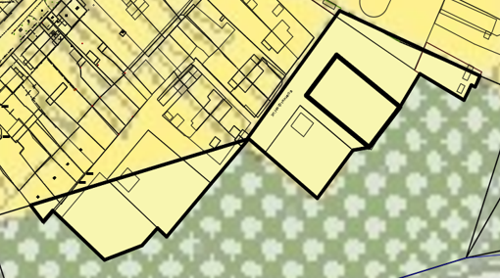
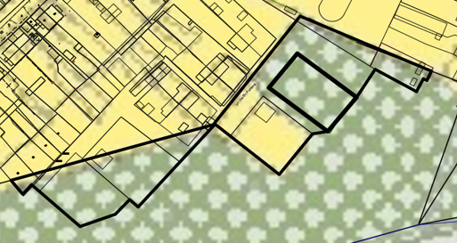

2. Әлеге карарны Кичүчат авылы, Юлдаш урамы, 2 А йорты торак пункт территориясендә урнашкан махсус мәгълүмат стендларында игълан итәргә, «Татарстан Республикасы хокукый мәгълүматының рәсми порталы»нда (PRAVO.TATARSTAN.RU), «Интернет» мәгълүмат-телекоммуникация челтәренең Әлмәт муниципаль районы сайтында урнаштырырга.
3. Әлеге карар рәсми басылып чыкканнан соң үз көченә керә.
4. Әлеге карарның үтәлешен контрольдә тотуны үземдә калдырым.

Кичүчат авыл жирлеге башлыгы Р.Х. Шәйхетдинов

